[深圳技术大学孔令兵、安徽科技学院张天舒等人的论文被质疑XRD图谱重复，作者未作出回应](https://mp.weixin.qq.com/s?__biz=Mzk3NTEwMTE3OA==&mid=2247485862&idx=1&sn=cb2de376343280dca0f145eda48bf007)

[学术荟萃](javascript:void(0);)2025-04-16 00:08:25山东

**Part.1**



**论文简介**

**标题：Purification and dissociation of raw palygorskite through wet ball milling as a carrier to enhance the microwave absorption performance of Fe3O4**

**日期：**2021年1月4日

**单位与作者：**安徽科技学院材料科学与工程学院 Yin Liu(通讯作者 音译 刘银)、Tianshu Zhang(通讯作者 音译 张天舒)

深圳技术大学新材料与新能源学院 Ling Bing Kong(通讯作者 音译 孔令兵)

**期刊：*Applied Clay Science***

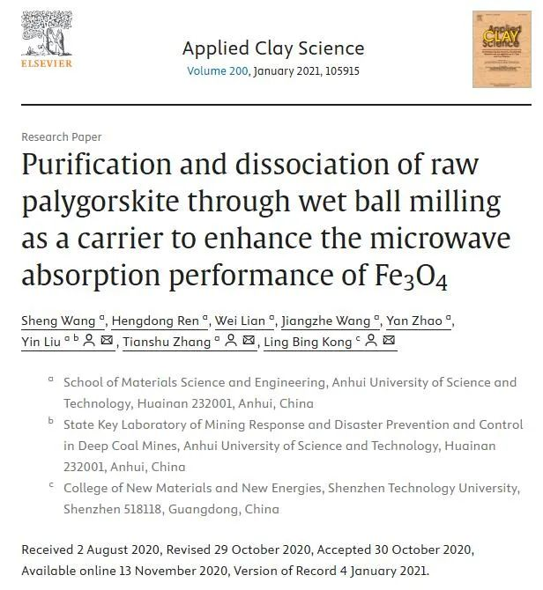

**Part.2**



**图像重复问题**

**#1 图1相同的 XRD 图案**

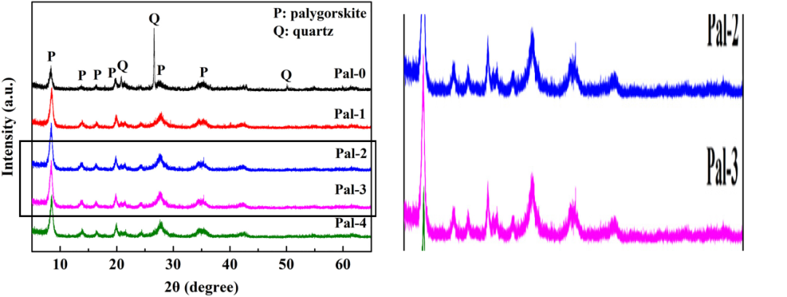

**基金支持：**

* 安徽省科技计划项目（1604a0802122、17030901091）
* 高等学校拔尖人才学术资助项目（编号：gxbjZD14）
* 江苏省环境保护先进技术重点实验室（JH201840）
* 安徽理工大学2019年研究生创新基金项目（2019cx2054）

**参考信息：**

https://pubpeer.com/publications/73E52872260E5DFED73F78EDC92DAD

https://www.sciencedirect.com/science/article/abs/pii/S0169131720304804?via%3Dihub